**新桥街道中心幼儿园中二班幼儿10.22日活动状况记录表**

**来园情况：**

今日周二，天气阴转小雨，外出带好雨具，注意出行安全哦！

**集体活动：综合《我看到的秋天》**

随着季节的交替，天气逐渐转凉，秋天已然来到了我们的身边。树林变得多姿多彩，呈现出五彩的颜色，有的树叶逐渐从树上往下掉；许多水果成熟了，孩子们吃到了各种各样的水果；菊花开放，色彩斑斓；萝卜、豆类等农作物也成熟了，农民在忙着收获呢。孩子们的穿着也有变化，都穿上了秋衣。本次活动以调查表为抓手，集体记录、交流秋天的树草、服装、蔬菜瓜果的变化。在今天的活动中，蔡松霖、胡皓霆、王晔、户亚玥、汪子恒、胡希瑶、王宇尧、高梓歆、郭陶霖、肖宸锡、李哲、苏媛、蒋婉柔、郑诗俊、仲思齐、高筠迪、王梓雯、彭鑫奕、沈星延、唐可一、刘芃泽、陈煦、孙铭阳等小朋友能根据平时经验讲述自己眼中的秋天，大多数感知在温度的变化上。还有胡皓霆、汪子恒、王宇尧、郭陶霖、肖宸锡、李哲、苏媛、仲思齐、高筠迪、王梓雯、彭鑫奕、沈星延、唐可一、陈煦、孙铭阳等小朋友则是通过植物角的变化感受秋天美丽的景象，体验丰收的秋天带来的快乐和喜悦。最后我们还一起记录自己对秋天的认识。

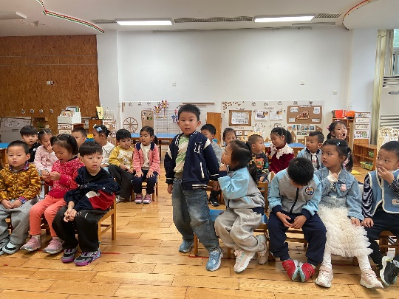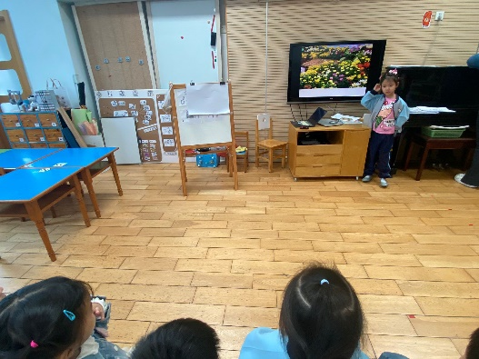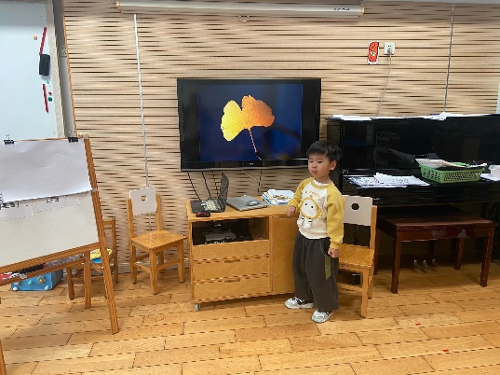

**户外活动：**

今天我们户外玩了大风车滑滑梯，大家在悬挂架上不断尝试着悬挂着向前移动，郭陶霖、李哲、仲思齐、唐可一等小朋友能从头一直移动到尾，王宇尧、高梓歆、高筠迪、王梓雯、彭鑫奕、刘芃泽、陈煦等小朋友则是能移动一半，大家都在互相比赛，不断尝试，悬挂的能力也逐渐提升。

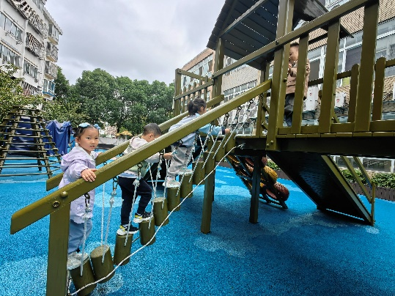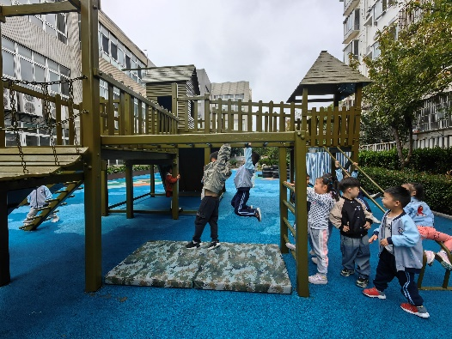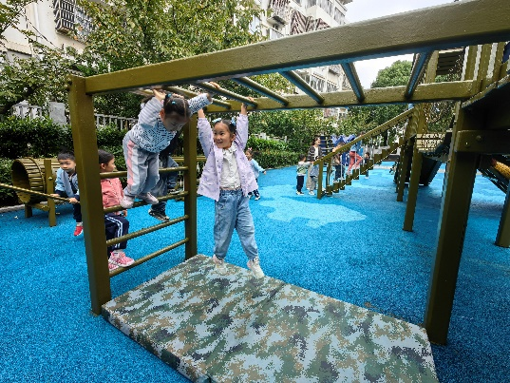

**生活活动：**

从今天开始，我们就要拿筷子吃饭啦，午餐时间，蔡松霖、王晔、胡希瑶、王宇尧、高梓歆、郭陶霖、李哲、蒋婉柔、郑诗俊、仲思齐、高筠迪、王梓雯、彭鑫奕、唐可一、陈煦、等小朋友能较好地掌握拿筷子的姿势，孙铭阳，刘芃泽，沈星延等小朋友则是不太会使用，汪子恒，苏媛，胡皓霆，户亚玥，肖宸熙等小朋友是握筷子的姿势不正确，所以大家还是需要有针对性地多练习，在家里也要多多使用筷子哦，相信会越来越好的！

餐后，我们会互相帮助穿好外套，有的帮忙翻领口，有的帮忙正确穿上外套，有的则是帮忙拉拉链，还有的是帮忙扣纽扣，真是有爱的一群人，点赞！

